Б10 1.Статические характеристики биполярного транзистора. Модель Эберса-Мола.

Статические характеристики.
Транзистор как четырехполюсник характеризуется входной и выходной статическими ВАХ. Статические входные и выходные ВАХ биполярной транзистора n-р-n-типа для схем включения с ОЭ и ОБ приведень на рис. 2.10. они имеют явно выраженный нелиней ный характер. При этом входные ВАХ (рис. 2.10) подобна прямой ветви ВАХ диода, а выходные (рис. 2.10,б,г) характери зуются вначале резким возрастанием выходного тока при возрастании выходного напряжения а затем, по мере дальней шего роста напряжения, незначительным его увеличением. Пере ход значений выходного тока на пологий участок соответствуе' границе области режима насыщения транзистора, когда оба пере хода открыты. При этом на выходных харак теристиках транзистора, включенного с ОБ, явно видны області двух режимов его работы: нормального режима, соответствующей обратному напряжению на коллекторном переходе (1 квадрант) и режима двойной инжекции, соответствующего прямому смешению коллекторного перехода (2 квадрант).
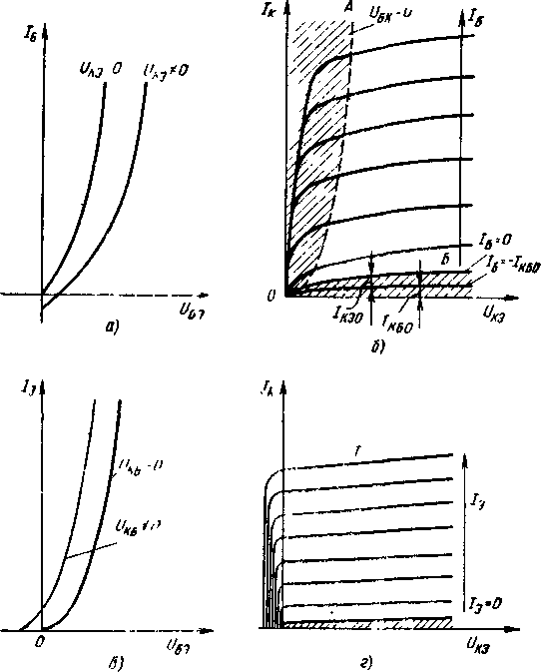
При включении транзистора в схему с ОЭ выходные характеристики полностью располагаются в 1-м квадранте. В то же время изменение положительного значения входного тока начинается не от нулевого значения входного напряжения, как в случае схемы с ОБ, а при некотором его положительном значении из-за падения напряжения на эмиттерном переходе от тока 1з при VкэФЪ.
На выходной характеристике транзистора можно выделить три области, отвечающие различным режимам работы транзистора: насыщения (заштрихованная область левее линии ОА — режим двойной инжекции); отсечки (заштрихованная область ниже линии ОБ, соответствующая закрытому состоянию транзистора; активной (незаштрихованная область между линиями ОА и ОБ), соответствующая активному состоянию транзистора
Модель Эберса-Мола
Эквивалентные схемы: Эберса-Мола. Строится на базе физ модели транзистора. Характеризует активную область. Схема отражает обратимость транзистора (равноправность переходов). Мат. Описание:

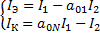

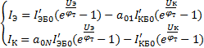

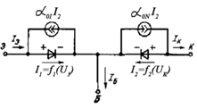

- 1-я Система из эквивалентной схемы
- 2-я Система при подстановке формул для переходов

